登封市2018年选调教师岗位设置情况

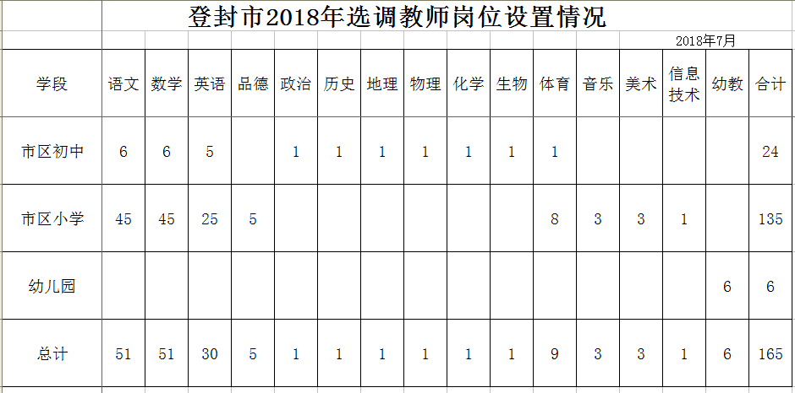

登封市2018年选调教师各单位参考分配数

